Приложение 3 к протоколу совещания
Комиссии ОСЖД по транспортному праву по разработке технических условий размещения и крепления грузов (17-20 ноября 2020 года)

Проект
ОРГАНИЗАЦИЯ СОТРУДНИЧЕСТВА ЖЕЛЕЗНЫХ ДОРОГ (ОСЖД)
I издание  Разработано Комиссией ОСЖД по транспортному праву по разработке технических условий размещения и крепления грузов  Согласовано Комиссией ОСЖД по транспортному праву | О+P
Утверждено Совещанием Министров ОСЖД (в соответствии с процедурой, предусмотренной п. 2 ст. IV Регламента Комитета ОСЖД

Дата вступления в силу:

Примечание:
- все положения Памятки имеют обязательный характер для стран:
Республики Беларусь в случаях размещения и крепления грузов в контейнере на ее территории, Республики Молдовы в случаях перевозки экспортных грузов, Российской Федерации, Украины для отправителей Украины,

- все положения Памятки имеют рекомендательный характер для стран: Венгрии, Социалистической Республики Вьетнам, Республики Казахстан, Латвийской Республики, Литовской Республики, Монголии, Республики Польша, Республики Таджикистан, Республики Узбекистан, Эстонской Республики;

- в странах:
Азербайджанской Республике имеет обязательный характер пункт 1,
а рекомендательный характер – пункты 2 – 7;
Китайской Народной Республике имеют обязательный характер пункты 1.1, 1.2, 1.3 (за исключением предложения «Статическая удельная нагрузка от груза на пол контейнера не должна превышать 1 кгс/см²»), а рекомендательный характер предложение «Статическая удельная нагрузка от груза на пол контейнера
не должна превышать 1 кгс/см²» пункта 1.3, пунктов 2 – 7.
РАЗМЕЩЕНИЕ И КРЕПЛЕНИЕ ГРУЗОВ
В КРУПНОТОННАЖНЫХ КОНТЕЙНЕРАХ

СОДЕРЖАНИЕ

1 | Общие положения | 3
2 | Общие требования к размещению и креплению грузов  в крупнотоннажных контейнерах | 3
2.1 | Общие требования | 3
2.2 | Принципы расчета крепления грузов | 5
2.3 | Основные средства крепления грузов | 11
3 | Размещение и крепление грузов в таре (в упаковке) | 14
4 | Размещение и крепление отдельных мест груза | 24
5 | Размещение и крепление техники на колесном ходу | 27
6 | Размещение и крепление жидких грузов в упаковке «Флекситанк» | 28
7 | Размещение и крепление насыпных грузов | 31

РАЗМЕЩЕНИЕ И КРЕПЛЕНИЕ ГРУЗОВ
В КРУПНОТОННАЖНЫХ КОНТЕЙНЕРАХ

1. Общие положения

1.1. Настоящей памяткой предусмотрены принципы и способы размещения
и крепления грузов в крупнотоннажных контейнерах длиной 20 футов, 30 футов, 40 футов и 45 футов, отвечающих требованиям стандартов ИСО (ISO).
1.2. Принципы размещения и крепления грузов, приведенные в настоящей памятке, применяются при определении способа размещения и крепления конкретных грузов, исходя из их параметров и свойств.
1.3. В соответствии со стандартом ISO 1496-1:2013 Series 1 freight containers – Specification and testing – Part 1: General cargo containers for general purposes боковые стенки контейнеров общего назначения серии 1 способны выдерживать нагрузку, равномерно распределенную по площади стенки, равную 60% грузоподъемности контейнера; торцевая стенка и двери – аналогично приложенную нагрузку, равную 40% грузоподъемности. Нагрузка на пол контейнера от каждого колеса наиболее нагруженной оси погрузчика с пневматическими шинами с грузом в любом месте пола не должна превышать 3,63 т (36,3 кН). Устройства для крепления груза, расположенные на полу
в стыке с основаниями стен контейнера воспринимают нагрузку до 1000 кгс (10 кН) включительно, на боковых стенках и верхних балках – до 500 кгс (5 кН) включительно.
Статическая удельная нагрузка от груза на пол контейнера не должна превышать
1 кгс/см².
Прочностные характеристики элементов конструкции контейнеров и устройств для крепления груза, отличающиеся от приведенных в настоящем пункте, могут учитываться при наличии технической документации.

2. Общие требования к размещению и креплению грузов
в крупнотоннажных контейнерах

2.1. При размещении груза в контейнере следует соблюдать следующие общие требования:
– общий центр тяжести груза должен располагаться на линии пересечения продольной и поперечной плоскостей симметрии контейнера. Если данное требование
по объективным причинам невыполнимо, смещение общего центра тяжести груза
в продольном направлении допускается: в контейнерах длиной 40, 45 футов – не более
1200 мм, в контейнерах длиной 20 футов – не более 600 мм, в контейнерах длиной
30 футов – не более 900 мм. Смещение общего центра тяжести груза в поперечном направлении в контейнерах допускается не более 100 мм. Положение общего центра тяжести груза определяют в соответствии с положениями главы 1 Технических условий размещения и крепления грузов (Приложение 3 к СМГС, далее – ТУ) (формулы 1 и 2,
в которых принимают: L – внутренняя длина контейнера; B – внутренняя ширина контейнера; l, b – расстояния соответственно от торцевой, боковой стенок контейнера
до центра тяжести единицы груза);
– высота общего центра тяжести груза от пола контейнера не должна превышать половины внутренней высоты контейнера. Высоту общего центра тяжести груза
в контейнере определяют по формуле:

Q_{гр1} h_{цт1} + Q_{гр2} h_{цт2} + ... + Q_{грn} h_{цт n}
Н_{цт}^{о} = —————————————––––– (мм), (1)
Q_{гр}^{о}

где Q_{гр1,} Q_{гр2,…}Q_{грn} – масса единиц груза, т;

Q_{гр}^{о} = Q_{гр1} + Q_{гр2} + ... + Q_{грn} – общая масса груза в контейнере;

h_{цт2} , ... h_{цт n} – высота ЦТ единиц груза от уровня пола контейнера, мм;

– груз следует размещать в контейнере с максимальным использованием площади пола вплотную друг к другу и к боковым и торцевой стенкам;
– допускается не заполнять технологические зазоры между единицами груза, пакетами, которые необходимы для беспрепятственной погрузки и выгрузки при условии, если суммарный зазор в любом горизонтальном направлении не превышает
150 мм;
– при размещении груза несколькими ярусами более тяжелые единицы груза располагают в нижнем ярусе. Прочность упаковки груза должна выдерживать нагрузку
от вышележащих ярусов;
– штабели грузов должны быть сформированы таким образом, чтобы верхние ярусы были полными. Если это не может быть обеспечено, груз в верхних ярусах должен быть закреплен (см. пункт 3.4 настоящей памятки);
– для обеспечения минимальных зазоров между единицами груза в продольном и поперечном направлениях в ярусах допускается комбинировать расположение единиц груза длинной стороной вдоль и поперек контейнера, если такое расположение допускается по условиям прочности упаковки;
– для обеспечения погрузочно-разгрузочных операций допускается размещение груза на подкладках необходимой толщины. Ширина подкладок должна быть достаточной для обеспечения требований допускаемой удельной нагрузки на пол контейнера;
– во избежание повреждения контейнера и/или груза допускается применять прокладочные материалы (защитные приспособления) между грузом и контейнером;
– зазоры между грузом, размещенным штабелем, и боковыми и торцевой стенками контейнера должны быть заполнены (за исключением случаев, предусмотренных
в настоящей памятке);
– каждое отдельно размещенное место груза должно быть закреплено;
– способы и средства крепления груза должны обеспечивать устойчивость груза
от смещения и опрокидывания в любом направлении;
– крепление грузов от поступательного смещения следует выполнять одним видом средств крепления. При необходимости применения различных видов средств крепления
в одном направлении их упругие характеристики (зависимость деформации от нагрузки) должны быть аналогичными;
– если перевозка контейнера предполагается несколькими видами транспорта, несущая способность крепления должна рассчитываться, исходя из наибольших усилий (худшего сочетания инерционных воздействий), определенных для всех видов транспорта;
– допускается использовать противоскользящие материалы (подкладки, прокладки) для увеличения сил трения между грузом и полом контейнера или (и) между ярусами штабеля груза;
– растяжки, обвязки допускается закреплять только за предназначенные для этого крепежные устройства контейнера;
– способ установки средств крепления груза не должен приводить к повреждению груза или его упаковки, контейнера;
– не допускается закреплять стяжные ремни, текстильные ленточные стропы
за крепежные устройства контейнера узлами;
– не допускается забивать, закручивать гвозди, скобы, шурупы, саморезы и т.п.
в пол контейнера.

2.2. Принципы расчета крепления грузов.

В настоящем пункте приведены принципы расчета крепления груза, соответствующие методическим положениям главы 1 ТУ.
2.2.1. Суммарная несущая способность средств крепления груза в каждом
из направлений от возможного поступательного смещения или (и) опрокидывания груза, должна быть не менее некомпенсированной трением инерционной силы, действующей
на груз в данном направлении, или (и) достаточной для создания необходимого возвращающего момента, компенсирующего момент опрокидывания, создаваемый инерционными силами.
Инерционные силы, действующие на груз, и силы трения, препятствующие смещению груза, рассчитывают по формулам:

– в продольном направлении
F_{пр} = Q _{гр} a_{пр} (тс); (2)

– в поперечном направлении
F_{п} = Q _{гр} a_{п} (тс); (3)

F_{тр} = Q _{гр} μ(1-а_{в}) (тс), (4.1)

где Q _{гр} – масса закрепляемого места груза (группы мест груза, штабеля грузов), т;
a_{пр}, a_{п}, а_{в} – соответственно продольная, поперечная, вертикальная удельные инерционные силы;
μ – коэффициент трения между опорной поверхностью груза и опорой: поверхностью пола контейнера, если груз установлен непосредственно на пол, поверхностью подкладок, если применяются подкладки (включая средства увеличения трения), поверхностью нижележащего яруса груза – при расчете индивидуального крепления груза, размещенного в верхних ярусах штабеля.
Значения удельных инерционных сил, принимаемые в расчетах крепления
при перевозках автомобильным, железнодорожным и морским транспортом, приведены
в таблице 1.
Таблица 1
Вид транспорта |  |  | Удельные инерционные силы
 |  |  | При расчете крепления в направлении | продольная, а_{пр}, тс/т | поперечная, а_{п}, тс/т | вертикальная, а_{в}, тс/т
Автомобильный транспорт* |  |  | Продольном | 0,8 | – | 0
 |  |  | Поперечном | – | 0,5 | 0
Железнодорожный транспорт** |  |  | Продольном | 1,0 | – | 0
 |  |  | Поперечном | – | 0,5 | 0,3
Морской транспорт*
Нормативные значения высоты волны в регионах | А | H_{в} ≤ 8 m | Продольном | 0,3 | – | 0,5
Нормативные значения высоты волны в регионах | А | H_{в} ≤ 8 m | Поперечном | – | 0,5 | 0
Нормативные значения высоты волны в регионах | B | 8 m < H_{в} ≤ 12 m | Продольном | 0,3 | – | 0,7
Нормативные значения высоты волны в регионах | B | 8 m < H_{в} ≤ 12 m | Поперечном |  | 0,7 | 0
Нормативные значения высоты волны в регионах | C | H_{в} > 12 m | Продольном | 0,4 | – | 0,8
Нормативные значения высоты волны в регионах | C | H_{в} > 12 m | Поперечном | – | 0,8 | 0

* Справочная информация.
** Удельная продольная инерционная сила может приниматься за 1.0 тс/т (продольное ускорение составляет 1.0 g) только в случаях перевозки без применения сортировочных устройств.
Значения коэффициента трения приведены в таблице 2.

Таблица 2
Сочетание материалов контактирующих поверхностей | Значение коэффициента трения
Деревянный поддон по фанере | 0,45
Стальные (металлические) ящики, обрешетки по фанере | 0,32
Сталь и листовой металл по металлу | 0,3
Пластиковый поддон по фанере | 0,2
Картон непропитанный по
– картону | 0,5
– деревянному поддону | 0,5
БИГ-БЭГ по деревянному поддону | 0,4

Значения коэффициента трения, приведенные в таблице 2, применяют в случаях, когда крепление груза полностью исключает его сдвиг (например, при закреплении распорными брусками, рамами, конструкциями). В случаях, когда средства крепления допускают незначительный сдвиг груза (например, упругие средства крепления – растяжки, пневмооболочки), в расчете должны использоваться значения коэффициента трения, равные 75% значений, приведенных в таблице 2.
Применение в расчетах иных значений коэффициента трения (для других контактирующих материалов или при особых условиях контактирования) осуществляется
в соответствии с требованиями пункта 11.3 главы 1 ТУ.

2.2.2. Необходимую для закрепления груза от поступательного смещения суммарную несущую способность средств крепления определяют из условия:

∑F^{i} _{пр/см} ≥ (F_{пр} - F_{тр}) = Q _{гр} (a_{пр} - μ(1-а_{в})) (тс); (4.2)

∑F^{i} _{п/см} ≥ (F_{п} - F_{тр}) = Q _{гр} (a_{п} - μ(1-а_{в})) (тс), (5)

где F^{i} _{пр/см,} ΔF^{i} _{п/см} – несущая способность конкретного (i-го) средства крепления.

Фактическую несущую способность одной пары растяжек в зависимости
от материала, устройства (например, количества нитей проволочных растяжек, ветвей тросовых растяжек, применения соединительных элементов), значения углов наклона определяют по формулам (расчетные схемы и обозначения величин – в соответствии
с положениями пункта 11.5.2, рисунок 45 главы 1 ТУ):
– в продольном направлении
F^{р} _{пр/см} = 2R_{р} (μ sin α + cos α cos β_{пр}) (тс); (6)
– в поперечном направлении:
F^{р} _{п/см} = 2R_{р} (μ sin α + cos α cos β_{п} ) (тс), (7)

где R_{р} – максимальная допускаемая нагрузка в растяжке. Для составных растяжек (например, с использованием элементов скрепления частей, натяжных, запорных элементов и т.д.) – наименьшая из величин максимальной допускаемой нагрузки составных частей. При этом растяжка должна соответствовать требованиям пункта 2.3.4. настоящей памятки;
α – угол наклона растяжки к полу контейнера;
β_{пр}, β_{п} – углы между проекцией растяжки на пол контейнера и, соответственно, продольной, поперечной его плоскостями симметрии.

Фактическую несущую способность одной обвязки определяют по формуле

F^{об} = 2 R_{об} μ sin α (тс), (8)

где R_{об} – максимальное допускаемое усилие в обвязке, изготовленной в соответствии
с требованиями пункта 2.3.4. настоящей памятки.

Фактическая несущая способность деревянных брусков, распорных рам, распорных конструкций определяется условиями нагружения её элементов (изгиб, сжатие, смятие), устройством (количество, расположение) и может быть определена по формулам:
– одного элемента (брусок, доска), воспринимающего усилие сжатия, смятия (рисунок 1)

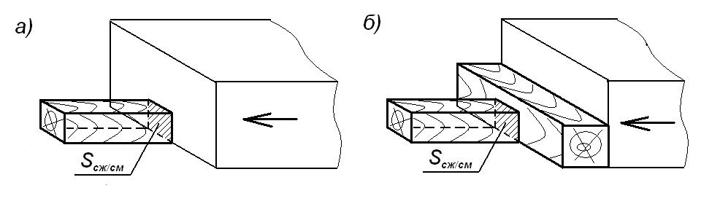
Рисунок 1

F^{бр} _{сж/см} = S [σ_{cж/см}],
(9)

где S – площадь элемента, воспринимающая нагрузку; [σ_{cж/см}] – допускаемое напряжение для соответствующего вида нагружения (принимается в соответствии с положениями пункта 4.10 главы 1 ТУ);
– одного элемента (брусок, доска), нагруженного силами, создающими изгибающий момент (рисунок 2):

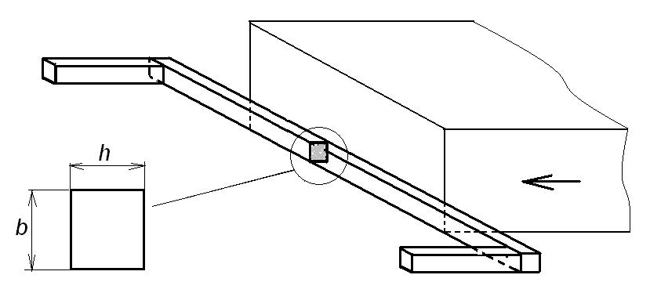
Рисунок 2

М^{бр} _{и} = W [σ_{и}], (10)

где W = b h²/6 – момент сопротивления изгибу прямоугольного сечения;
[σ_{и}] – допускаемое напряжение изгиба (принимается в соответствии с положениями пункта 4.10 главы 1 ТУ).

Под несущей способностью пневмооболочек понимается величина допускаемой нагрузки, которая зависит от величины заполняемого пневмооболочкой зазора.
При перевозках железнодорожным транспортом суммарная несущая способность пневмооболочек, установленных для крепления груза, в зависимости от массы закрепляемого места груза (группы мест груза) должна быть не менее: в продольном направлении – приведенной в таблице 3, в поперечном направлении – приведенной
в таблице 4.

Таблица 3
Необходимая несущая способность пневмооболочек
для крепления в продольном направлении
Масса груза  (группы мест груза), т | Необходимая суммарная несущая способность  пневмооболочек, т
до 5 вкл. | 3
свыше 5 до 10 вкл. | 7
свыше 10 до 15 вкл. | 10
свыше 15 до 20 вкл. | 15
свыше 20 до 25 вкл. | 18
свыше 25 до 30 вкл. | 20

Таблица 4
Необходимая несущая способность пневмооболочек
для крепления в поперечном направлении
Масса штабеля  (группы мест груза), т | Необходимая суммарная несущая способность  пневмооболочек, т
свыше 1,5 до 3 вкл. | 1,5
свыше 3 до 5 вкл. | 2,2
свыше 5 до 10 вкл. | 3,3
свыше 10 до 15 вкл. | 6,5

2.2.3. Необходимость крепления груза от опрокидывания определяют оценкой коэффициента запаса устойчивости от опрокидывания.
Условие устойчивости места груза от опрокидывания (рисунок 3):
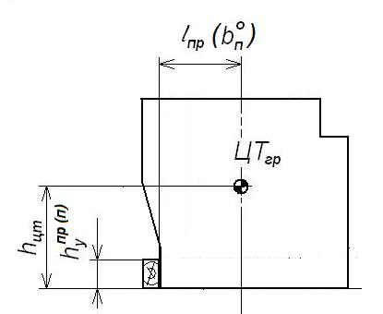
Рисунок 3

– в продольном направлении
l_{пр}^{о}(1-а_{в})
η_{пр} = ——————–– ≥ 1,25;
а_{пр} (h_{цт} - h_{у}^{пр})

– в поперечном направлении

b_{п}^{о}(1-а_{в})
η_{п} = ——————– ≥ 1,25,
а_{п} (h_{цт} -h_{у}^{п} )

где l_{пр}^{о} , b_{п}^{о} – кратчайшие расстояния от проекции ЦТ груза на горизонтальную плоскость до ребра опрокидывания соответственно вдоль и поперек контейнера, мм;
h_{цт} – высота ЦТ груза над полом контейнера или плоскостью подкладок, мм;
h_{у}^{пр} , h_{у}^{п} – высота соответственно продольного и поперечного упора от пола контейнера или плоскости подкладок, мм.

Необходимую для закрепления места груза от опрокидывания несущую способность средств крепления определяют из условия:

М_{кр(пр/п)} ≥ М_{опр(пр/п)},

где М_{опр(пр/п)} – опрокидывающий момент продольной/поперечной инерционной силы, действующих на груз, некомпенсированный силой тяжести;
М_{кр(пр/п)} – возвращающий (удерживающий) момент, создаваемый силой, которую могут обеспечить средства крепления (несущая способность средств крепления
от опрокидывания).

М_{опр(пр)} = F_{пр} (h_{цт} -h_{у}^{пр} ) - Q_{гр}(1-а_{в}) l_{пр}^{о} = Q_{гр}( а_{пр}(h_{цт} -h_{у}^{пр}) - (1-а_{в})l_{пр}^{о}) (11)

М_{опр(п)} = F_{п} (h_{цт} -h_{у}^{п} ) - Q_{гр} (1-а_{в})b_{п}^{о} = Q_{гр} (а_{п}(h_{цт} -h_{у}^{п}) - (1-а_{в})b_{п}^{о}) (12)

При закреплении груза от опрокидывания растяжками (расчетные схемы
и обозначения величин – в соответствии с положениями пункта 11.4.3, рисунок 43
главы 1 ТУ) фактическую несущую способность одной пары растяжек определяют
по формулам:

– в продольном направлении
М ^{р}_{(пр)} = 2R_{р} (h_{р} сos α сos β_{пр} +_{пр}^{р} sin α) (тс); (13)

– в поперечном направлении
М ^{р}_{(п)} = 2R_{р} (h_{р} сos α сos β_{п} +b_{п}^{р} sin α) (тс) (14)

При закреплении груза от опрокидывания обвязками (расчетные схемы
и обозначения величин – в соответствии с положениями пункта 11.4.3, рисунок 44
главы 1 ТУ) фактическую несущую способность одной обвязки определяют по формулам:

– в продольном направлении

М ^{об}_{(пр)} = 2R_{о}^{о}_{пр} ^{об} sin α; (15)

– в поперечном направлении

М ^{об}_{(п)} = 2R_{о}^{о}b_{п} ^{об} sin α (16)

При закреплении груза от опрокидывания распорной конструкцией (рисунок 4а) необходимую несущую способность ее элементов, обеспечивающих крепление, определяют по формулам:

– в продольном направлении

Q_{гр}( а_{пр}(h_{цт} -h_{у}^{пр}) - (1-а_{в})l_{пр}^{о})
F_{кр/о} ^{пр} =–––––––––––––––––––––––––– (тс), (17)
h_{кр}

где h_{кр} – высота расположения упорных элементов распорной конструкции, удерживающих груз от опрокидывания;

– в поперечном направлении

Q_{гр} (а_{п}(h_{цт} -h_{у}^{п}) - (1-а_{в})b_{п}^{о})
F_{кр/о} ^{п} = –––––––––––––––––––––––––– (тс) (18)
h_{кр}

Подбор элементов распорной конструкции производят в соответствии
с положениями пункта 2.2.2 настоящей памятки.

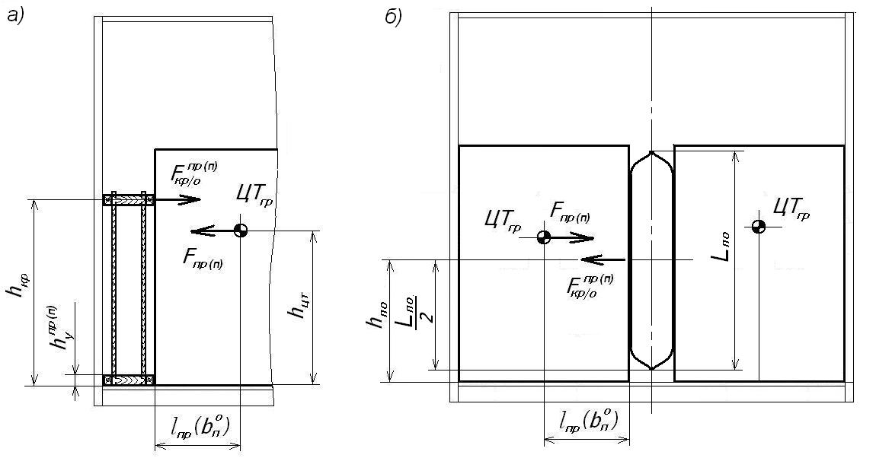

Рисунок 4 – Расчетная схема крепления от опрокидывания
а – распорной конструкцией
б – пневмооболочкой

При закреплении груза от опрокидывания пневмооболочками (рисунок 4б)
ее необходимую несущую способность определяют по формулам:

– в продольном направлении
F_{пр} (h_{цт} -h_{у}^{пр}) - Q_{гр} l_{пр}^{о}
F_{по/о} ^{пр} = –––––––––––––––––––––––––– (тс), (19)
h_{по}
где h_{по} – высота центра поверхности контакта пневмооболочки с грузом;

– в поперечном направлении

1,25F_{п} (h_{цт} -h_{у}^{п}) - Q_{гр} b_{п}^{о}
F_{кр/о} ^{п} = –––––––––––––––––––––––––– (тс) (20)
h_{по}

2.3. Основные средства крепления грузов.

2.3.1. Пиломатериалы (доски, бруски), изделия из древесины (щиты, распорные рамы, распорные конструкции, листы фанеры, пустые поддоны) используют для крепления груза путем установки их в зазоры между грузом и стенками контейнера, между отдельными местами груза, между штабелями или частями штабеля, для выравнивания нагрузок в штабеле груза и предотвращения его развала, для устройства настила для размещения верхних ярусов груза. Эти же материалы могут быть использованы для разделения грузов, которые могут повредить друг друга.
Допускаемые нагрузки для древесины, используемой для средств крепления, принимают в соответствии с положениями главы 1 ТУ.
Распорные рамы, распорные конструкции должны выполняться таким образом, чтобы нагрузки от груза передавались на обшивку стенок контейнера через прилегающие горизонтальные доски или бруски. При необходимости (недостаточная прочность упаковки груза), контакт груза с распорной конструкцией должен быть обеспечен аналогичным образом. При использовании упорных брусков должна быть обеспечена достаточная площадь контакта с распорными брусками с учетом допускаемых нагрузок на смятие.
Упорные, распорные конструкции должны быть выполнены таким образом, чтобы при отсутствии (прекращения действия) нагрузки на них они сохраняли свою форму
и расположение. Для этого необходимо применение соответствующих стоек, брусков, (планок), диагональных раскосов (при необходимости), скрепляющих распорные
и упорные бруски, правильное соединение элементов гвоздями или скобами.
Для крепления грузов цилиндрической формы, расположенных на образующую, рекомендуется применять подклинивающие бруски, прибитые гвоздями к деревянным подкладкам, уложенным под груз (рисунок 5). Бруски должны быть установлены таким образом, чтобы нагрузка от груза была направлена вдоль волокон древесины.
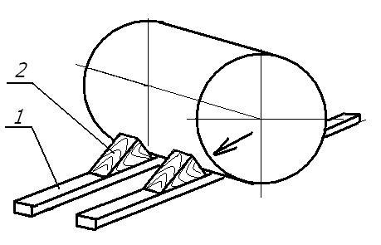
Рисунок 5 – Пример установки подклинивающих брусков
1 – подкладка; 2 – подклинивающий брусок

2.3.2. Допускается использование листов картона или пластика для защиты груза
от грязи, пыли или влаги, в том числе в процессе погрузки.
2.3.3. Для увеличения трения могут применяться такие материалы как резиновые коврики (коврики противоскольжения), листы из структурированного пластика или специального картона в соответствии с их технической документацией.
2.3.4. Для изготовления растяжек, обвязок для крепления грузов в контейнерах используют стальную проволоку, стальные тросы, канаты из натуральных, синтетических материалов или комбинированные, стяжные ремни, текстильные ленточные стропы.
Проволочные растяжки применяют для крепления груза в контейнерах
в соответствии с положениями главы 1 ТУ в части способов установки и допускаемых нагрузок (значения нагрузок принимаются в соответствии с таблицей 32 главы 1 ТУ
для способов крепления МТУ).
Несущая способность растяжек, обвязок (кроме проволочных) принимается в долях от их максимальной разрывной нагрузки, приведенных в таблице 5.
Таблица 5
Материал растяжки, обвязки | Несущая способность растяжек, обвязок в % от разрывной нагрузки
Стальной трос  – при одноразовом использовании  – при многоразовом использовании | 80%  30%
Канаты из неметаллических волокон (натуральных или синтетических материалов) | 33%
Стяжные ремни, текстильные ленточные стропы:  – при одноразовом использовании  – при многоразовом использовании | 75%  50%
Кольца, талрепы из мягкой стали | 50%
Кольца, талрепы из мягкой стали | 50%
Стальная лента при одноразовом использовании | 70%

Применение тросовых растяжек, обвязок осуществляется в соответствии
с пунктом 9.17 главы 1 ТУ.
Растяжки из канатов, изготовленных из натуральных, синтетических материалов, из композитных канатов (из синтетических волокон и интегрированной мягкой проволоки), а также комбинированные (из натуральных и синтетических материалов) должны быть сформированы из двух и более нитей и натянуты.
Узлы для крепления растяжек из натуральных или синтетических канатов должны быть профессионального типа, например, «беседочный узел» и «двойной нахлест». Однако, применение узлов снижает несущую способность на 30 – 60%. Канаты должны быть защищены от перетирания.
Растяжки, обвязки из текстильных ремней, стропов могут быть многоразовыми
со встроенным натяжным устройством (например, храповым) и одноразовыми
со съемным натяжным и запирающим устройством.
Упругая деформация растяжек, обвязок из текстильных ремней, стропов
при рабочей нагрузке не должна превышать 9%. Растяжки должны быть защищены
от перетирания на острых углах, от механического износа и повреждений в целом, а также от воздействия химических веществ, таких как растворители, кислоты и другие.
Модульные крепежные системы с готовыми обвязками из текстильных ремней, стропов применяются, в частности, для крепления груза от смещения в сторону двери. Установка модульных систем должна выполняться в соответствии с технической документацией. Пример применения модульной крепежной системы приведен
на рисунке 14 настоящей памятки.
2.3.5. Пневмооболочки (airbags, надувные пакеты).
Подбор пневмооболочек и варианта их установки производят в зависимости
от величины зазора между грузами, высоты и массы закрепляемых грузов (пакетов, мест груза, групп мест груза) и несущей способности конкретного типа и размера пневмооболочки.
Пневмооболочка должна иметь маркировку, включающую ее обозначение, идентификационный номер, основные технические характеристики, указания
по применению. Пневмооболочки должны соответствовать требованиям по стойкости
к воздействию климатических факторов: температуры окружающей среды – от минус
60 ^{о}С до плюс 50 ^{о}С и относительной влажности воздуха 100% при 15 ^{о}С.
При расчете необходимой несущей способности пневмооболочек
по таблицам 3 и 4, установленных между частями штабеля груза, принимают наименьшее из значений коэффициента трения: между грузом и полом или между ярусами груза.
При креплении груза от опрокидывания несущую способность пневмооболочек определяют для груза требующего максимального удерживающего усилия.
Тип и размеры пневмооболочек подбирают таким образом, чтобы после установки контактная поверхность пневмооболочек перекрывала не менее 3/4 площади каждого ящика (пакета). При величине зазора более того, который может быть заполнен одной пневмооболочкой, допускается в зазор устанавливать две пневмооболочки.
Если поверхности груза, пакетов имеют острые углы или выступающие части, которые могут повредить пневмооболочки, между ними и пневмооболочками устанавливают прокладочный материал.
Если пневмооболочки установлены между грузами (частями штабеля груза), имеющими разную массу, пневмооболочки подбирают исходя из массы более тяжелого груза (части штабеля).
2.3.6. Клейкая крепежная лента представляет собой самоклеющуюся полосу шириной 0,4 м с композитной основой из плетеного пластичного полиэстера, армированного стекловолокном и покрытого специальным клеящим составом на основе акрила. Клеящий состав обеспечивает сопротивление «на сдвиг» и легкое, без следов, удаление ленты «на отрыв». Клейкая крепежная лента применяется комплектами,
в который входят два крепежных отрезка с односторонним клеевым покрытием приблизительно на 2/3 длины и лента-замок с клеевым покрытием по всей длине.
Для монтажа крепления с помощью ленты применяется специальный комплект инструмента многократного использования, который состоит из ключа-натяжителя, упорного ключа и роликового разглаживателя.
Клейкая крепежная лента доступна в двух исполнениях: с максимальной допускаемой нагрузкой на сдвиг 5 тс и 10 тс при одинаковых размерах.
2.3.7. Сотовые панели применяют в качестве защитного прокладочного материала, для заполнения зазоров между единицами груза, единицами груза и стенками контейнера, самостоятельно и (или) в сочетании с пневмооболочками, демпфирующих прокладок (перегородок).
Сотовая панель представляет собой листы толщиной от 10 до 100 мм из многослойного гофрированного крафт-картона, изготовленного из крафт-целлюлозы.
Несущая способность (предел прочности) при сжатии сотовых панелей достигает
5 кгс/см², плотность – 0,30 – 0,60 кг/м².
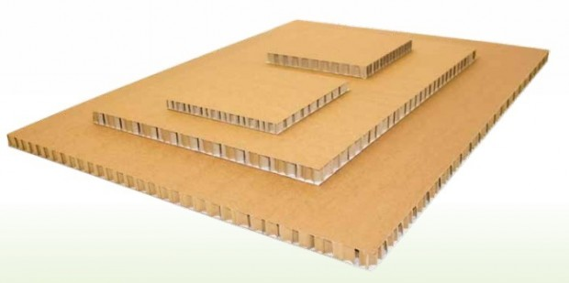
Рисунок 6 – Сотовая панель

Примеры применения сотовых панелей приведены на рисунках 18, 19.
2.3.8. Распорка для крепления грузов (рисунок 7) представляет собой устройство, состоящее из двух опорных площадок, которые объединены винтовым стержнем
с упорной трапецеидальной резьбой и контргайкой. Все элементы распорки изготовлены из высокопрочной морозоустойчивой пластмассы. Одна из опорных площадок имеет клеевой слой для приклеивания к поверхности груза и предотвращения смещения распорки в процессе перевозки. Известные конструкции распорок имеют несущую способность до 1500 кг и могут быть установлены в зазор от 200 до 800 мм. При установке распорки опорную площадку с клеевым слоем приклеивают к грузу, вращением ответной опорной части выбирают зазор между грузами (грузом и стенкой контейнера) до создания некоторого напряжения; контргайкой фиксируют наружную резьбовое соединение
от ослабления.
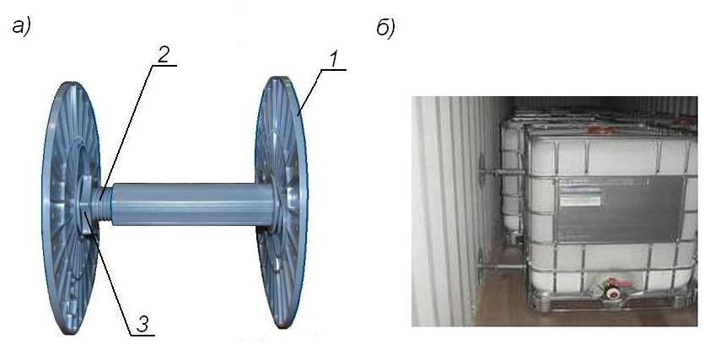

Рисунок 7 – Распорка
а – устройство распорки; б – пример применения распорки
1 – опорная площадка; 2 – винтовой стержень; 3 – контргайка

2.3.9. Размещение и крепление грузов в контейнерах может производиться
с использованием многооборотных средств крепления.

3. Размещение и крепление грузов в таре (в упаковке)

3.1. Размещение грузов в таре (в упаковке)
Непакетированные грузы в таре ящичного типа (коробки, ящики), в таре цилиндрической формы (бочки, барабаны, и т.п.), грузы, сформированные в пакеты, размещают в контейнере вплотную к торцевой стенке контейнера и друг другу
с максимально возможным использованием всей площади пола в один или несколько ярусов по высоте (рисунок 8). Количество ярусов груза в вагоне определяют, исходя
из механических свойств тары.
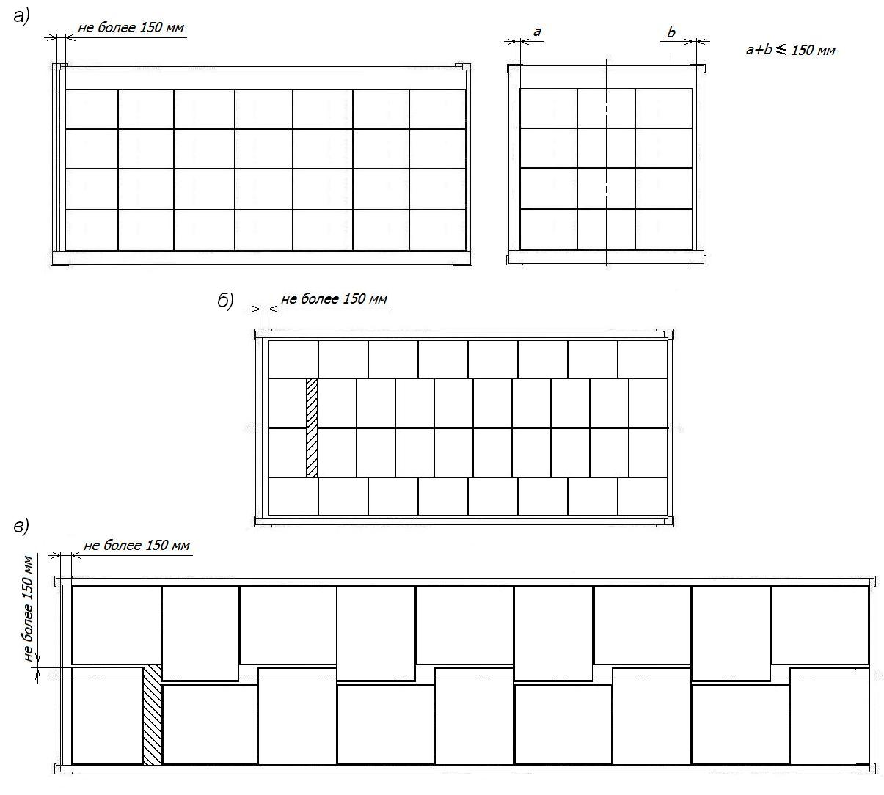
Рисунок 8 – Примеры размещения коробок, ящиков, пакетов плотным штабелем
(заштрихованы зазоры, требующие заполнения,
торцевой щит ограждения дверей условно не показан)

Для формирования плотного штабеля допускается коробки, ящики, пакеты располагать большей стороной вдоль и (или) поперек контейнера (рисунок 8б, в).
Зазоры между местами груза, между грузом и стенками контейнера должны быть заполнены. Для этой цели могут быть использованы, например, пустые поддоны, установленные в зазоры вертикально и скрепленные при необходимости дополнительными деревянными рейками. Допускается не заполнять технологические зазоры, необходимые для беспрепятственной погрузки и выгрузки, при условии,
что суммарный зазор в любом горизонтальном направлении не превышает 150 мм.
Крепление груза в продольном направлении производят в соответствии
с требованиями пункта 3.3 настоящей памятки.
Если суммарный зазор в поперечном направлении превышает 150 мм, единицы груза размещают двумя штабелями по ширине вплотную к боковым стенкам контейнера. Крепление груза в поперечном направлении производят в соответствии с положениями пункта 3.4 настоящей памятки.
При размещении грузов в таре (упаковке) одинакового размера несколькими ярусами должно выполняться выравнивание их таким образом, чтобы нагрузка от верхних мест груза передавалась на вертикальные стенки нижележащих. При необходимости (например, при возможности горизонтального смещения ярусов друг относительно друга) между ярусами укладывается настил необходимой прочности (например, из фибрового картона, фанеры, досок, поддонов и т.п.) (рисунок 9).
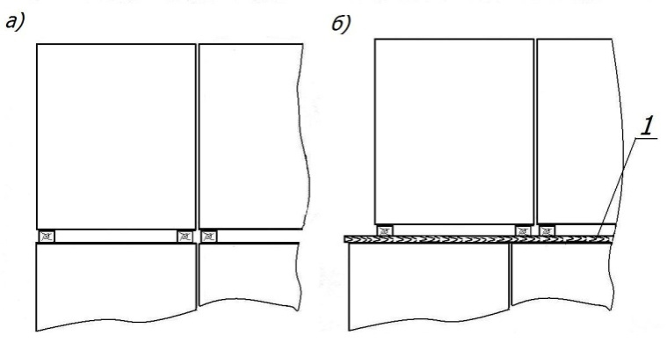

Рисунок 9
а – с выравниванием штабеля (прокладочный материал между ярусами не требуется);
б – с укладкой прокладочного материала при возможном смещении ярусов
1 – прокладочный материал

Если верхний ярус штабеля не может быть заполнен полностью, крепление
в продольном направлении мест груза в нем может быть обеспечено, например, за счет упора в места груза соседних рядов, установленных на подкладки (рисунок 10 а), установки упорных щитов между поперечными рядами (рисунок 10 б), увязкой
с нижележащими местами груза (рисунок 10 в); при размещении мест груза различной высоты – за счет подбора способа укладки (рисунок 10 г).

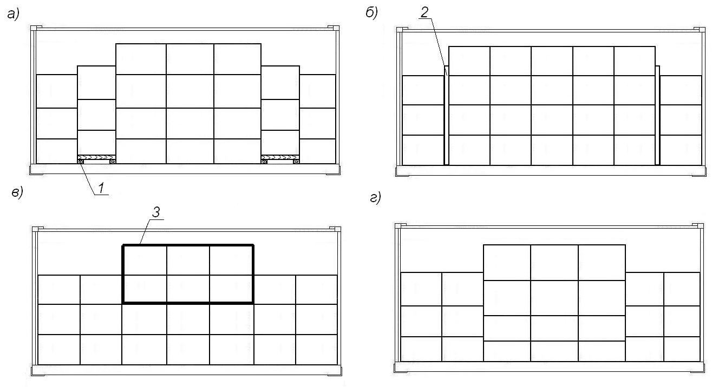
Рисунок 10 – Примеры крепления груза в неполном верхнем ярусе
а – при помощи подкладок;
б – с установкой упоров (щитов);
в – скреплением единиц с нижележащими;
г – за счет подбора единиц груза по высоте
1 – подкладка; 2 – упор (щит); 3 – увязка
(торцевой щит ограждения дверей условно не показан)

Места груза в неполном верхнем ярусе могут быть также закреплены
в соответствии с положениями пунктов 3.3.2 и 3.3.3 настоящей памятки.
Для обеспечения устойчивости мест груза в штабеле может применяться объединение нескольких соседних мест при помощи увязок, клейкой крепежной ленты (рисунок 12а, б), крепление единиц груза верхнего яруса обвязками за верхние или средние увязочные устройства (рисунок 12в) или установка между грузом и дверями экрана (щита) из фанеры толщиной не менее 6 мм или другого материала такой же прочности или из досок толщиной не менее 30 мм (рисунок 12г). Щит состоит
из горизонтальных упорных досок шириной не менее 100 мм, длиной, равной внутренней ширине контейнера, и стоек такого же сечения. Доски скрепляют со стойками гвоздями
по два в каждое соединение. Упорные доски располагают со стороны дверей контейнера не менее чем по две на каждый ярус, закрепляемый от опрокидывания. Количество стоек определяют из условия прочности тары ограждаемого груза, но не менее двух на каждый вертикальный ряд. В нижней части штабеля стойки скрепляют соединительной планкой сечением не менее 25х100 мм достаточной длины.

3.2. Особенности размещения грузов в цилиндрической таре.
Грузы в цилиндрической таре: бочки, барабаны, бидоны и т.п. (далее – бочки) размещают в вертикальном положении пробками (крышками) вверх. В каждом ярусе бочки располагают вплотную к торцевой стенке и друг к другу прямыми рядами или
в шахматном порядке по всей длине контейнера (рисунок 11).

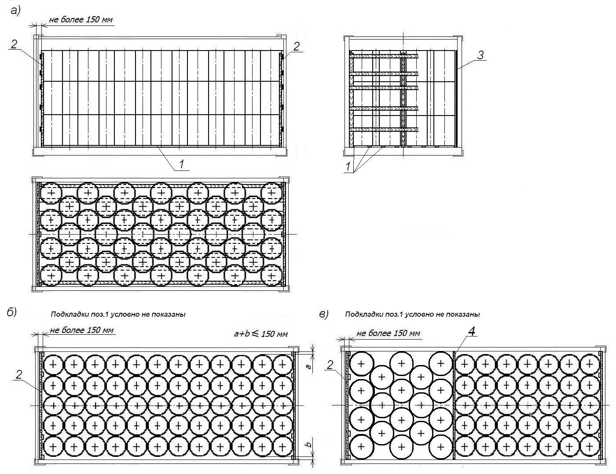

Рисунок 11 – Примеры размещения грузов в цилиндрической таре плотным штабелем
а – в шахматном порядке;
б – прямыми рядами;
в – в смешанном порядке
1 подкладка; 2 – экран (щит); 3 – прокладочный материал; 4 – экран (щит) из фанеры

Допускается размещать в одном контейнере бочки, барабаны различных типов
и размеров при условии соблюдения положений пункта 2.1 настоящей памятки.
В пределах каждого яруса, кроме верхнего, размещают бочки одинаковой высоты.
Если в частях штабеля по длине контейнера бочки расположены в различном порядке, между ними устанавливают экраны (щиты) из фанеры толщиной не менее 6 мм или другого материала такой же прочности или из досок толщиной не менее 25 мм
(рисунок 11в).
Бочки нижнего яруса устанавливают на деревянные подкладки сечением не менее 40х100 мм, уложенных вдоль контейнера таким образом, чтобы каждая бочка опиралась на две подкладки. Подкладки могут быть сплошными по всей длине контейнера или состоять из нескольких частей.
При размещении бочек, барабанов с металлическими днищами несколькими ярусами (за исключением случаев, когда днище и верхняя часть выполнены для взаимной фиксации бочек при штабелировании), а также (при необходимости) при размещении неметаллических бочек, между ярусами укладывают продольные деревянные прокладки из досок сечением не менее 25х100 мм или листовой прокладочный материал, которые располагают таким образом, чтобы обеспечивалась устойчивость каждой бочки, барабана. При размещении порожних бочек, барабанов допускается не укладывать прокладочный материал между ярусами.
Торцевую стенку контейнера ограждают по высоте погрузки экраном (щитом)
из фанеры толщиной не менее 6 мм или другого материала такой же прочности или из досок толщиной не менее 30 мм. Щит состоит из горизонтальных упорных досок шириной не менее 150 мм, длиной, равной внутренней ширине контейнера, и не менее чем трех стоек, располагаемых со стороны груза. Доски скрепляют со стойками гвоздями по два
в каждое соединение. Упорные доски располагают: одну – на уровне середины высоты нижнего яруса и не менее чем по две напротив каждого следующего.
Если суммарный зазор по длине контейнера не превышает 150 мм, штабель бочек ограждают со стороны дверей аналогичным экраном (щитом). Если суммарный зазор по длине контейнера превышает 150 мм, штабель бочек закрепляют со стороны дверей в соответствии с положениями пункта 3.3 настоящей памятки.
При необходимости между бочками и боковыми стенками контейнера устанавливают прокладочный материал (фанера, ДВП, плотный картон и т.п.).

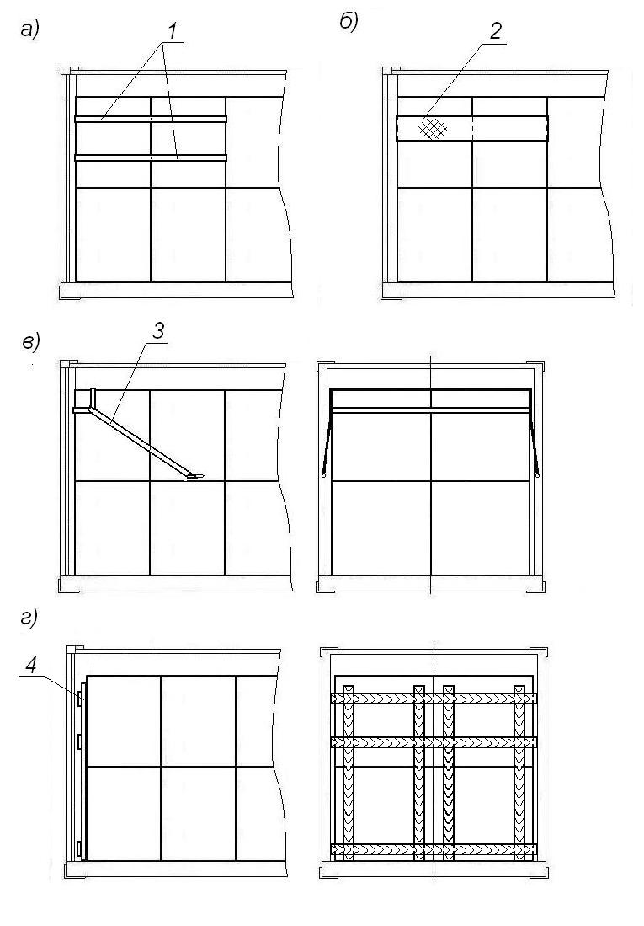
Рисунок 12 – Примеры обеспечения устойчивости груза
1 – увязка; 2 – клейкая крепежная лента; 3 – обвязка; 4 – экран (щит)

3.3. Крепление штабелей груза от смещения в продольном направлении в сторону дверей контейнера производят распорными конструкциями, щитами, стропами, ремнями, клейкой лентой.
3.3.1. Примеры крепления штабелей груза распорной конструкцией, щитом приведены на рисунке 13.
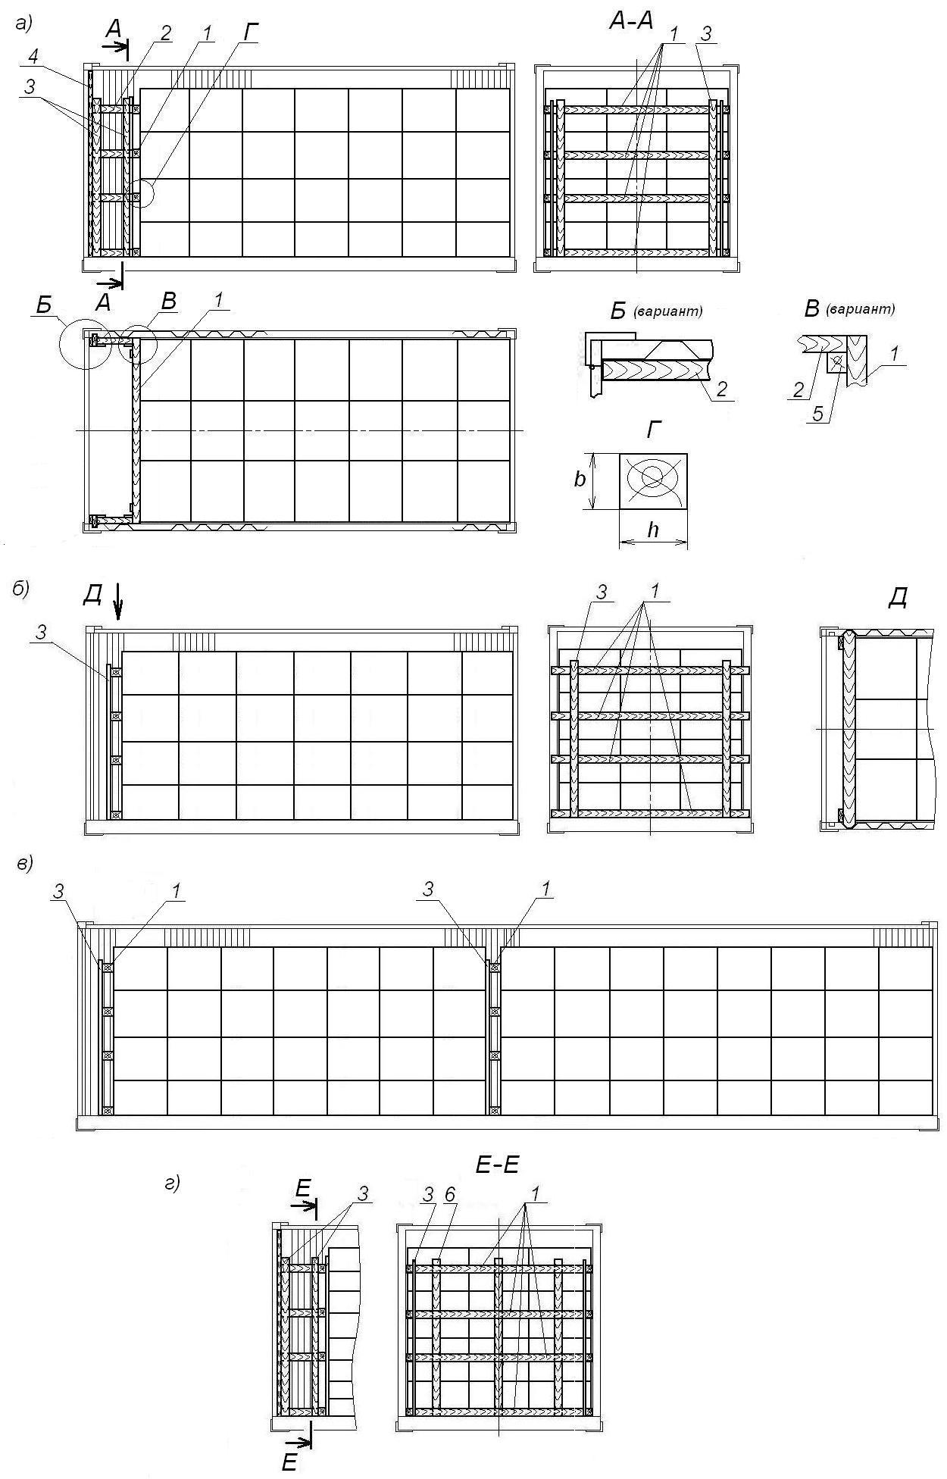

Рисунок 13 – Примеры крепления распорными конструкциями, щитами
а – распорная конструкция;
б – щит, установленный в гофры обшивки;
в – вариант распорной конструкции (щита) с вертикальными упорными досками
1 – упорный брусок; 2 – распорный брусок; 3 – соединительная планка;
4 – стойка; 5 – соединительный брусок; 6 – упорная доска
Основными элементами распорной конструкции (рисунок 13а) являются горизонтальные упорные бруски, распорные бруски и соединительные планки. Упорные бруски длиной, равной внутренней ширине контейнера, скрепляют вертикальными соединительными планками сечением не менее 30х70 мм и устанавливают вплотную
к грузу. Нижний брусок может быть расположен на полу контейнера, остальные располагают приблизительно посередине высоты каждого яруса. Распорные бруски устанавливают вплотную к боковым стенкам в распор между упорными брусками
и стойками, установленными в пазы угловых стоек, или угловыми стойками дверного проема (если конструкцией предусмотрено их выступание относительно боковых стенок), и скрепляют вертикальными соединительными планками. Упорные и распорные бруски скрепляют между собой гвоздями длиной не менее 70 мм не менее двух в каждое соединение. Если толщина брусков составляет более 80 мм, допускается скреплять их между собой строительными скобами из прутка диаметром 8 мм. Допускается скреплять между собой упорные и распорные бруски общими соединительными брусками
(рисунок 13а вид В), имеющими сечение, достаточное для забивания гвоздей, а также применять для этой цели иные крепежные элементы (например, стальные уголки, накладки т.п.).
Щит (рисунок 13б, в) выполняют из горизонтальных упорных брусков,
и соединительных планок, которые скрепляют между собой гвоздями длиной
не менее 70 мм не менее двух в каждое соединение. Длину упорных брусков подбирают таким образом, чтобы они входили во впадины гофров обшивки боковых стенок на всю глубину с минимальными зазорами, концы брусков обрабатывают по профилю впадин гофров.
Исходя из размеров и конфигурации мест груза, допускается устанавливать между упорными брусками распорной конструкции или щита и штабелем груза вертикальные упорные доски сечением не менее 30х70 мм (рисунок 13г). В этом случае эти упорные доски используются также в качестве соединительных планок для скрепления упорных брусков.
Допускается установка нескольких щитов по длине штабеля груза (рисунок 9в).
Количество и сечение упорных и распорных брусков распорной конструкции, упорных брусков щитов определяют исходя из массы закрепляемого штабеля груза или его части, закрепляемой щитом, в соответствии с положениями пункта 2.2.2 настоящей памятки.
3.3.2. Пример крепления штабеля груза с использованием обвязок приведен
на рисунке 14. Обвязки следует устанавливать таким образом, чтобы их длина была минимально возможной и угол наклона к полу контейнера не превышал 40^{о}. Обвязки крепят за увязочные устройства контейнера. Предварительное натяжение производят натяжным инструментом, фиксируют застежками (замками). Соединение концов обвязок узлами не допускается.
При необходимости для обеспечения сохранности упаковки груза применяют защитные элементы, например, уголки или щиты (экраны) (рисунки 14б, 14в).
При установке обвязок под углом к полу контейнера должна быть обеспечена их фиксация на грузе за счет устройства обвязки (рисунок 14а) или с помощью фиксаторов (рисунок 14б). Обвязки с хомутовой (петлевой) фиксацией на грузе применяют при условии достаточной прочности тары.
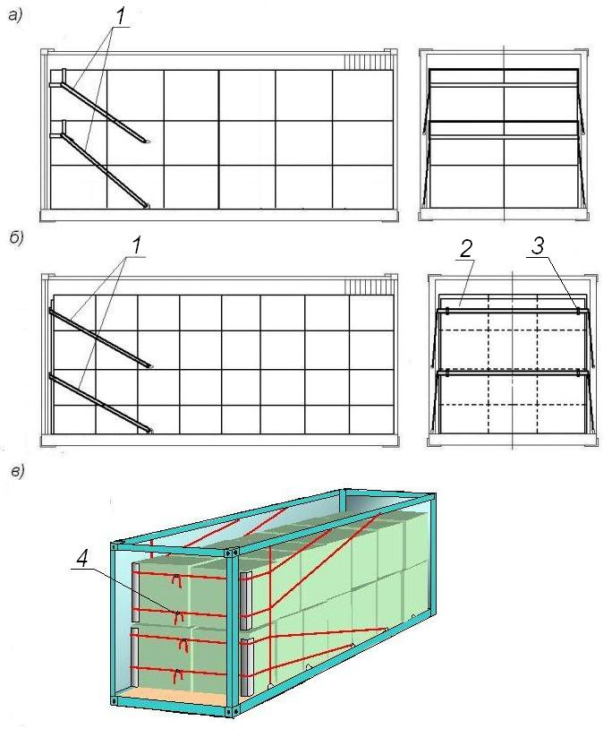

Рисунок 14 – Пример крепления обвязками
а – обвязками с хомутовой фиксацией на грузе;
б – с использованием щита (экрана) и фиксаторов обвязок;
в – с использованием модульной системы
1 – обвязка; 2 – щит (экран); 3 – фиксатор обвязки; 4 – модульная система

3.3.3. Пример крепления штабеля груза с использованием клейкой крепежной ленты приведен на рисунке 15.
Крепление производят с соблюдением руководства по использованию ленты.
До размещения груза в зоне последующего наклеивания ленты производят разметку боковых стенок контейнера в соответствии с длиной клеевой части каждого отрезка ленты. Высота расположения отрезков ленты должна обеспечивать устойчивость рулонов от опрокидывания. Каждый крепежный отрезок ленты приклеивают клеевой частью
на боковые стенки контейнера по профилю гофров таким образом, чтобы начало «сухой» части отрезка ленты находилось на расстоянии не менее 200 мм от торцов закрепляемых мест груза или до образующей рулона. Для обеспечения наилучшего контакта клеевого слоя используют роликовый разглаживатель. Количество и тип лент подбирают
в соответствии с положениями пункта 2.2.2 настоящей памятки в зависимости от несущей способности типа ленты. Груз располагают вплотную к боковым стенкам контейнера, устанавливая между частями штабеля в середине контейнера распорные конструкции или пневмооболочки. Свободные концы отрезков крепежной ленты сводят к середине контейнера, огибая груз, соединяют и стягивают ключом-натяжителем. Натянутые отрезки ленты и место их соединения скрепляют наклеиванием ленты-замка.
При необходимости крепления одной лентой нескольких ярусов может применяться экран.

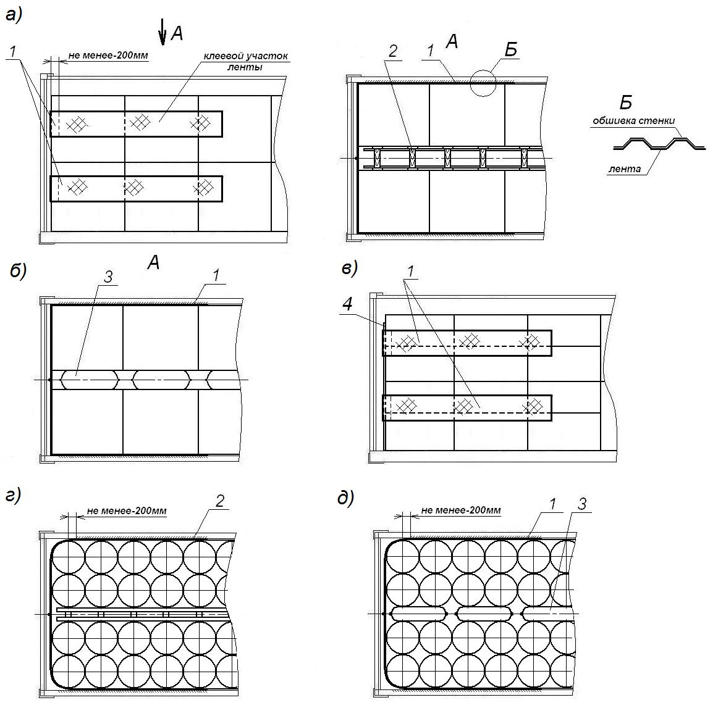

Рисунок 15 – Примеры крепления клейкой крепежной лентой
а, б – крепление штабеля ящиков, коробок;
г, д – крепление штабеля бочек;
в – крепление с использованием экрана (щита);
1 – крепежная лента; 2 – распорная конструкция; 3 – пневмооболочка;
4 – экран (щит)

3.4. Крепление штабелей груза от смещения в поперечном направлении
Крепление груза в поперечном направлении производят (рисунок 16) распорными конструкциями, пневмооболочками, которые устанавливают между штабелями.
Распорная конструкция состоит из упорных брусков или досок, устанавливаемых вертикально вплотную к грузу и скрепленных горизонтальными планками сечением
не менее 30х70 мм, распорных брусков.

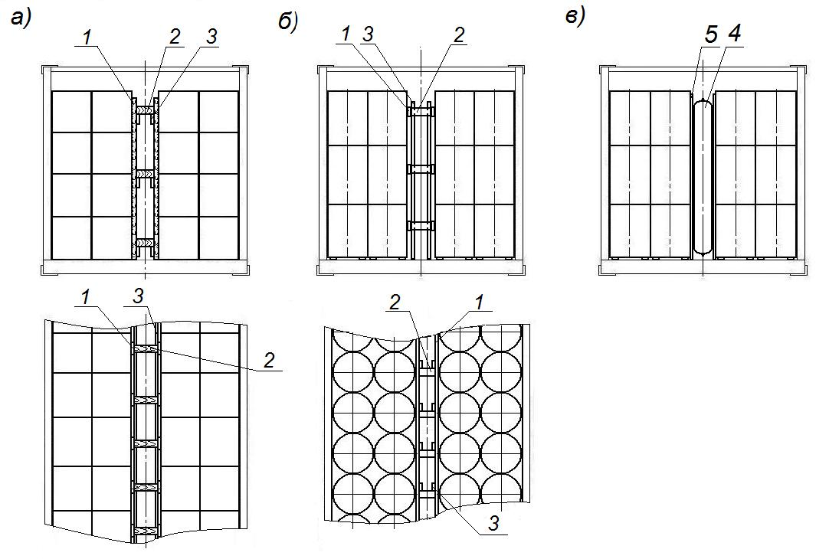
Рисунок 16 – Пример крепления в поперечном направлении
а – распорной конструкцией;
б, в – пневмооболочкой;
1 – упорный брусок (доска); 2 – распорный брусок; 3 – соединительная планка;
4 – пневмооболочка; 5 – экран (прокладочный материал)

4. Размещение и крепление отдельных мест груза

4.1. Места груза, которые не могут быть размещены плотным штабелем, размещают индивидуально или группами с соблюдением требований пункта 2.1 настоящей памятки в отношении положения общего центра тяжести груза в контейнере и условий их крепления. В группе места груза располагают вплотную друг к другу. Каждое место груза или группа мест груза должны быть закреплены от смещения в продольном и поперечном направлениях, а при необходимости, также от опрокидывания.
Крепление мест груза производят средствами крепления, упомянутыми
в пунктах 2.2, 2.3 настоящей памятки. Подбор средств крепления и их сочетания выполняют в соответствии с положениями пунктов 1.3 и 2.2 настоящей памятки.
4.2. Примеры размещения и крепления отдельных мест груза приведены
на рисунках 17 – 19.
Если для крепления груза, расположенного одной группой, суммарной несущей способности средств крепления недостаточно, груз размещают несколькими группами (рисунки 17г, 17д) или места груза устанавливают отдельно (рисунок 17в) и закрепляют индивидуально.
Крепление отдельных мест груза или групп мест растяжками, обвязками, распорными рамами, конструкциями производят в соответствии с принципами, изложенными в пунктах 3.3.1, 3.3.2, 3.4 настоящей памятки. При этом распорные рамы, распорные конструкции, установленные между грузами должны подбираться исходя
из наибольшей массы закрепляемой единицы (группы).
Концы упорных брусков распорных рам, распорных конструкций, упорные бруски должны быть обработаны по профилю гофров обшивки боковых стен таким образом, чтобы они входили в углубления гофров на всю глубину с минимальными зазорами.

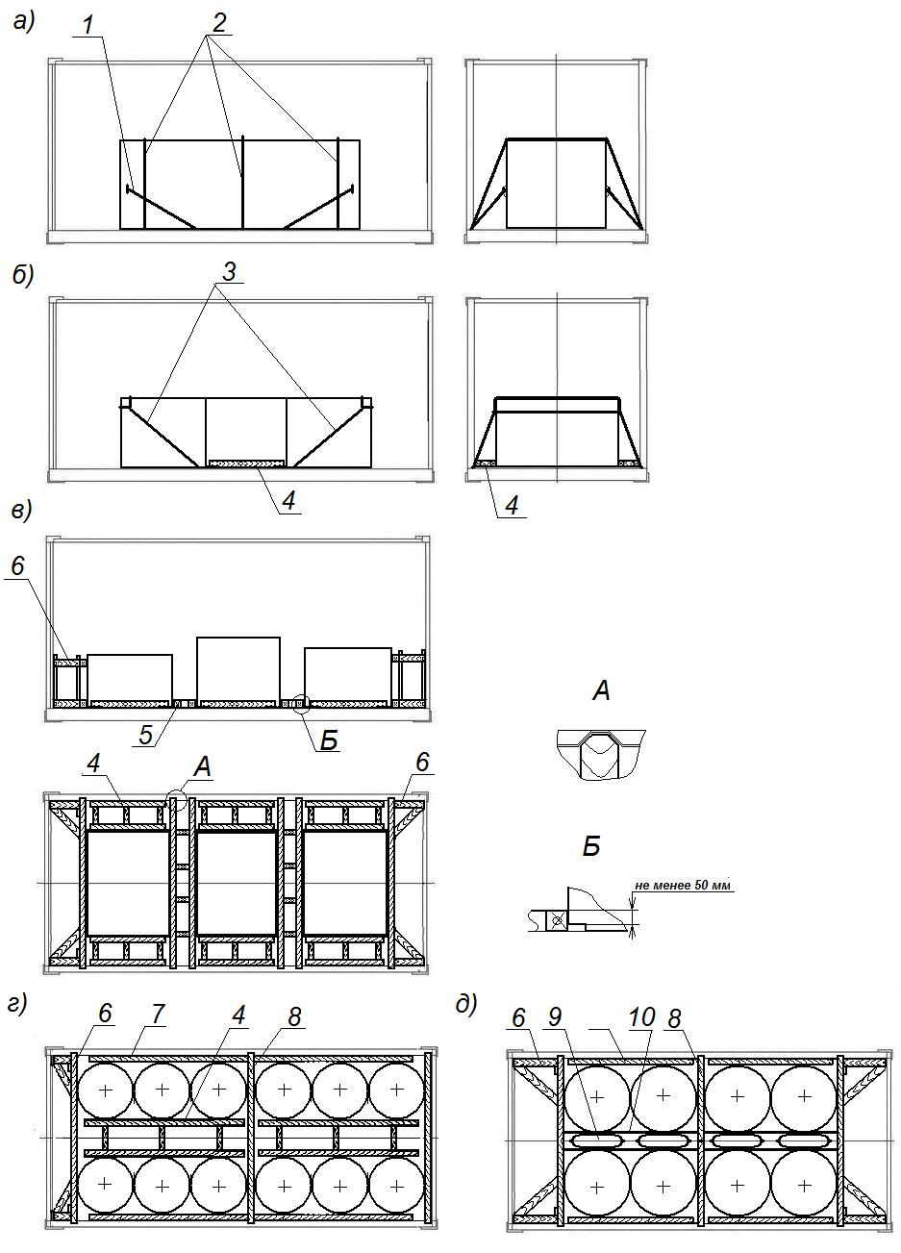

Рисунок 17
1 – растяжка; 2, 3 – обвязка; 4, 5 – распорная рама; 6 – распорная конструкция;
7, 8 – распорный брусок (распорная конструкция); 9 – пневмооболочка; 10 – экран
При размещении единиц груза, неустойчивых против опрокидывания, вместо распорных рам, распорных брусков должны быть заменены соответственно распорными конструкциями, выполняемыми в соответствии с положениями пункта 2.2.3 настоящей памятки, распорными щитами.
Пример размещения и крепления рулонов стальной ленты на поддонах
с применением крепежной клейкой ленты, пневмооболочек, сотовых панелей, распорок приведен на рисунке 18. Количество рулонов в контейнере определяют в зависимости
от их диаметра и массы.
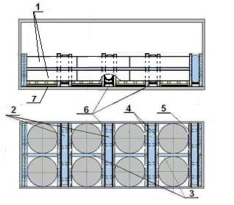
Рисунок 18
1– клейкая крепежная лента, 2, 3 – пневмооболочка; 4 – сотовая панель;
5 – экран; 6 – распорка; 7 – коврик противоскольжения

На опорные поверхности поддонов закрепляют резиновые коврики противоскольжения по размеру площадок контакта с полом контейнера. К торцевой стенке устанавливают пакет из сотовых панелей высотой по высоте рулонов шириной, равной ширине контейнера, затем экран из фанеры. Аналогичный пакет устанавливают
к первому ряду рулонов. Между экранами устанавливают распорки, над распорками устанавливают и наполняют воздухом пневмооболочку. Рулоны устанавливают вплотную к боковым стенам. Между рулонами в середине контейнера устанавливают и наполняют воздухом пневмооболочку. Производят разметку и наклеивают два пояса крепежной ленты крепления второго ряда рулонов. Размещают второй ряд рулонов, устанавливая аналогичным образом экраны, сотовые панели, распорки и пневмооболочки. Производят натяжение крепежной ленты. Аналогично размещают остальные ряды рулонов. В зазор между последним рядом рулонов устанавливают пакет сотовых панелей.
Пример размещения и крепления пакетов на поддонах с применением крепежной клейкой ленты, пневмооболочек, сотовых панелей, приведен на рисунке 19.
Пакеты размещают двумя рядами по ширине контейнера вплотную к передней торцевой и боковым стенам контейнера. До начала погрузки производят разметку размещения пакетов груза в контейнере и наклеивают крепежную ленту на стенки контейнера. Пакеты крепят поясами крепежной клейкой ленты, верхний из которых устанавливают на высоте не менее не менее 2/3 высоты пакета. Количество
и расположение поясов крепежной ленты по длине штабеля пакетов определяют
в зависимости от количества и массы пакетов. Если зазор между пакетами по ширине контейнера превышает 150 мм, между ними устанавливают и наполняют воздухом пневмооболочки. Зазор между грузом и дверями контейнера заполняют необходимым количеством сотовых панелей. Допускается устанавливать сотовые панели между пакетами по длине контейнера.
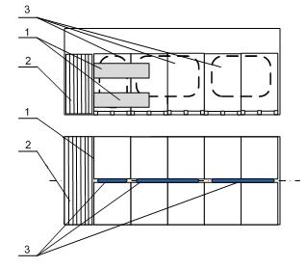
Рисунок 19
1 – крепежная лента; 2 – сотовая панель; 3 – пневмооболочка

5. Размещение и крепление техники на колесном ходу

Единицы техники на колесном ходу (далее – «единицы техники») размещают:
в контейнерах в количестве одной или нескольких штук.
Давление в пневматических шинах техники должно соответствовать техническим характеристикам.
Каждая размещаемая единица техники должна быть устойчивой от опрокидывания в продольном и поперечном направлениях.
После размещения техника с тормозами должна быть заторможена в соответствии
с требованиями технической документации на нее в части условий транспортирования.
Поворотные части должны быть приведены в транспортное положение
и закреплены предусмотренными конструкцией техники устройствами в соответствии
с требованиями технической документации на нее в части условий транспортирования.
Крепление каждой единицы техники производят в следующем порядке
(рисунок 20). К торцевой стенке контейнера укладывают поперечный упорный брусок сечением не менее 100х120 мм длиной, равной внутренней ширине контейнера.
После размещения единицы техники вровень с порогом контейнера укладывают такой же упорный брусок, вплотную к боковинам колес с наружных сторон укладывают два продольных упорных бруска сечением не менее 50х120 длиной, равной расстоянию между поперечными упорными брусками и скрепляют их строительными скобами из прутка диаметром 6 – 8 мм по одной в каждое соединение. Допускается устанавливать между колесами и продольными упорными брусками защитные прокладки для предохранения резины от потертости. На продольные бруски вплотную к передним и задним колесам
с внешней их стороны укладывают два поперечных упорных бруска сечением
100х120 мм, длиной, равной внутренней ширине контейнера по впадинам гофров обшивки, которые прибивают к продольным брускам двумя гвоздями в каждое соединение. Бруски подкрепляют брусками размерами не менее 100х120х300 мм, которые к укладывают на бруски и прибивают к ним тремя гвоздями каждый. Все бруски могут быть составными по высоте, а продольные – также и по длине не более чем из двух частей.
Растяжки из проволоки диаметром 6 мм в две нити закрепляют за нижние увязочные устройства контейнера на боковых стенках, и за силовые элементы автомобиля (например, буксировочные устройства, рессоры, оси полуосей колесных пар).
Если нагрузки от колес на пол контейнера превышают допустимые величины или колеса имеют гребень, то под эти колеса устанавливают подкладки.

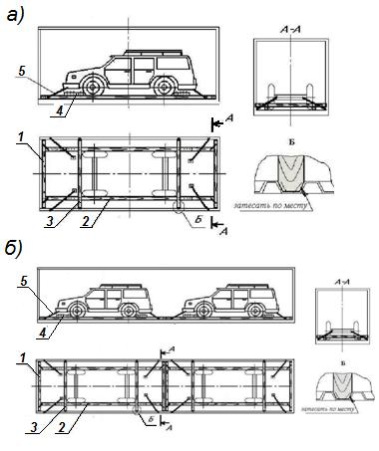
Рисунок 20
1, 2, 3, 4 – упорные бруски; 5 – брусок; 6 – растяжка

6. Размещение и крепление жидких грузов в упаковке «Флекситанк».

6.1. При перевозке жидких грузов с использованием упаковки «Флекситанк» (далее – флекситанк) должны соблюдаться требования инструкции производителя по их использованию.
Флекситанк на поверхности должен иметь маркировку содержащую (например):
- товарный знак (наименование предприятия изготовителя);
- наименование изделия и его характеристики;
- номер изделия;
- дату изготовления.
Для перевозки грузов с использованием флекситанка контейнер должен быть исправным, очищен от остатков ранее перевозимых грузов и средств крепления. Внутренние поверхности стен и пол контейнера не должны иметь механических повреждений, а также острых кромок, выступающих или ослабленных винтов, сварных швов или признаков ремонта на внутренней поверхности. Контейнеры для размещения флекситанка с грузом должны иметь дверной паз для крепления балок дверного щита.
Степень налива флекситанка должна быть не менее 95%.
6.2. Крепление флекситанка в контейнере длиной 20 футов с пазами в угловых стойках производят в соответствии со схемой, приведенной на рисунке 21.
Торцевую стенку контейнера ограждают по всей ширине листом фанеры толщиной не менее 8 мм, высотой не менее 1500 мм. Допускается устанавливать лист фанеры составным из двух частей по ширине с величиной нахлеста в середине не менее 200 мм.
К боковым стенкам в обоих торцах контейнера устанавливают ограждающие листы из фанеры толщиной не менее 8 мм размерами не менее 1500x1500 мм.

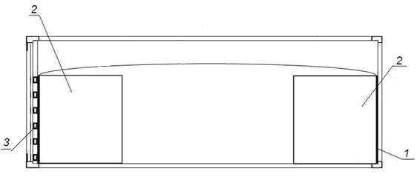
Рисунок 21 – Крепление флекситанка в контейнере с пазами в угловых стойках
1 – ограждение торцевой стенки; 2 – ограждение боковых стен; 3 – щит

Со стороны дверного проема устанавливают щит (рисунок 22).
Щит со стороны дверей формируют в контейнере из листа фанеры толщиной
не менее 8 мм, высотой не менее 1500 мм по всей ширине и балок (не менее 6 шт.)
из стальной прямоугольной трубы 100x50x4 мм. Балки заводят в паз угловых стоек контейнера и располагают горизонтально на равном расстоянии друг от друга до высоты на 100 мм превышающей высоту налива груза. Расстояние от пола до нижней балки
не должно превышать 250 мм. Длину балок подбирают таким образом, чтобы их концы заходили в пазы угловых стоек не менее чем на 3/4 глубины паза. Балки закрепляют
к ограждающим листам увязками из текстильных строп или пластиковыми хомутами. Допускается устанавливать лист фанеры составной из двух частей по ширине с величиной нахлеста в середине не менее 200 мм.

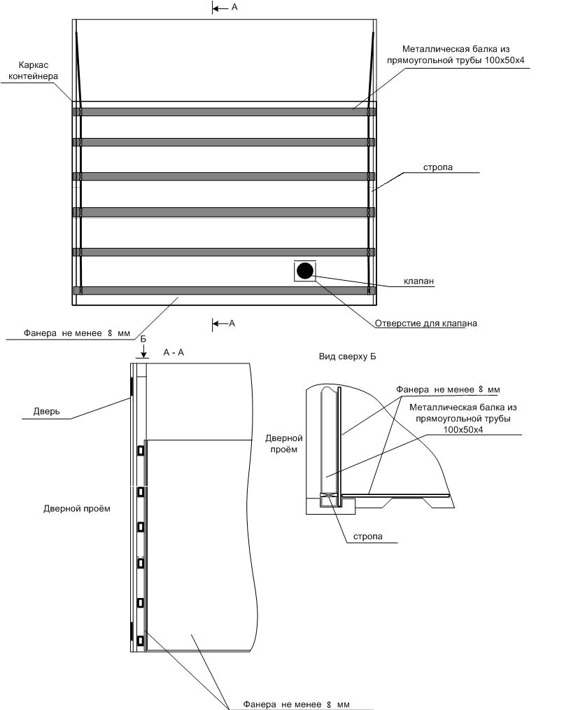

Рисунок 22 – Ограждение дверного проема в контейнере
с пазами в угловых стойках

7. Размещение и крепление насыпных грузов

7.1. Насыпные грузы в контейнерах перевозят с использованием одноразовых вкладышей.
Вкладыш в контейнер должен быть изготовлен из двухслойного тканевого полипропилена плотностью не менее 120 г/м² (тканый полипропилен высокой прочности и полипропиленовое покрытие (ламинация) с внутренней стороны).
Вкладыш на поверхности должен иметь маркировку, содержащую (например):
- товарный знак (наименование предприятия изготовителя);
- наименование изделия и его характеристики;
- номер изделия;
- дату изготовления.
7.2. Контейнеры для размещения вкладышей с грузом должны иметь дверной паз для крепления балок дверного щита.
Внутренние поверхности стен и пол контейнера не должны иметь механических повреждений, а также острых кромок, выступающих или ослабленных винтов, сварных швов или признаков ремонта на внутренней поверхности.
7.3. Для закрепления вкладыша в контейнере устанавливается:
- торцевой щит;
- щит ограждения дверей.
Высота щитов должна превышать высоту погрузки не менее чем на 100 мм.
У торцевой стены по всей ширине устанавливается щит из листа фанеры толщиной не менее 8 мм поз.5. Допускается устанавливать торцевой щит составной из двух листов фанеры по ширине с величиной нахлеста в середине не менее 200 мм.
Монтаж вкладыша осуществляют от задней стенки контейнера к дверному проему. Последовательно, начиная с задней стенки, за верхние увязочные устройства контейнера подвешивают верхнюю часть вкладыша, используя для этого пришитые к вкладышу ленты. Нижнюю часть вкладыша крепят за нижние увязочные устройства контейнера обеспечивая натяжением лент прилегание материала вкладыша к стенам контейнера (рисунок 23).

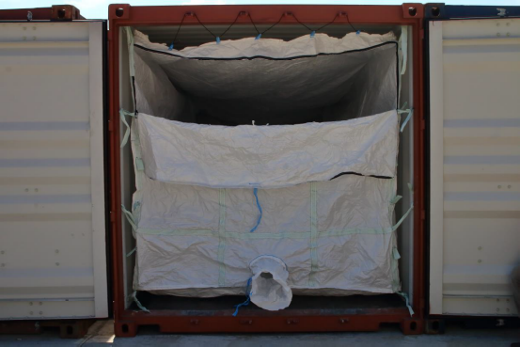

Рисунок 23

Двери контейнера ограждают щитом из листа фанеры толщиной не менее 8 мм
по всей ширине и 6 стальных балок сечением не менее 50х70 мм с толщиной стенки
не менее 3 мм. Стальные балки устанавливают в пазы угловых стоек контейнера равномерно по высоте погрузки и скрепляют стропами, которые привязывают на двойной узел к пруткам желоба угловых стоек контейнера. Допускается устанавливать лист фанеры составной из двух частей по ширине с величиной нахлеста в середине не менее 200 мм.
Стальные балки закрепляют к ограждающим листам увязками из текстильных строп или пластиковыми хомутами.
При наличии разгрузочный рукав вкладыша, расположенный внизу, перед загрузкой крепко увязывается имеющимися завязками (рисунок 24).

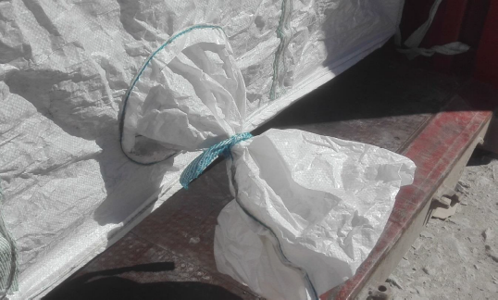

Рисунок 24

7.4. Загрузка насыпного груза производится через загрузочное отверстие вкладыша или загрузочный рукав, которые после окончания загрузки застегиваются или завязываются в зависимости от конструкции вкладыша.
Загрузка должна производиться равномерно по площади пола контейнера
(рисунок 25). Максимальная высота загрузки груза не должна превышать уровня
на 100 мм ниже верхней кромки ограждения дверного проема или торцевой стены контейнера.
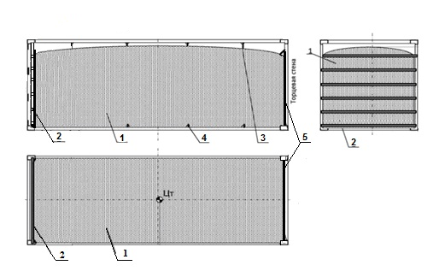

Рисунок 25 – Схема размещения и крепления вкладыша с грузом
1 – вкладыш с грузом; 2 – щит для ограждения дверного проема;
3 – ленты для крепления вкладыша за верхние увязочные устройства контейнера;
4 – ленты для крепления вкладыша за нижние увязочные устройства контейнера;
5 – щит из листа фанеры

